Pregled neizvršenih osnova pravnih i fizičkih osoba koje obavljaju registriranu djelatnost, promatrano po županijama i po djelatnostima - stanje 30. 6. 2021.
Zbog neizvršenih osnova za plaćanje, 30. lipnja 2021. godine, evidentirano je 15.377 poslovnih subjekata, s 4,42 milijarde kuna duga. U odnosu na stanje 31. prosinca 2020. g., riječ je o smanjenju broja poslovnih subjekata za 54 (0,3%) i smanjenju prijavljenih neizvršenih osnova za plaćanje u iznosu od 0,5 milijardi kuna (10,1%).
I dalje su najzaduženiji poslovni subjekti sa sjedištem na području županije Grad Zagreb, na koje se odnosi 40,7% prijavljenih neizvršenih osnova za plaćanje, što je iznos od 1,8 milijardi kuna. To je očekivano, jer je sjedište najvećeg broja poslovnih subjekata u toj županiji. Njihov je dug u odnosu na stanje 31. prosinca 2020. g., manji za 233,5 milijuna kuna. Prema iznosu duga slijede poslovni subjekti Zagrebačke županije s udjelom od 9,8% (0,4 milijarde kn), Splitsko-dalmatinske s udjelom od 9,2% (0,4 milijarde kn) te Primorsko-goranske županije s udjelom od 7,9% (0,4 milijarde kn). Na poslovne subjekte sa sjedištem u četiri navedene županije, odnosi se 67,6% svih neizvršenih osnova za plaćanje u Hrvatskoj. Preostalih 32,4% iznosa duga disperzirano je na 17 županija, s udjelima od 0,5% u Ličko-senjskoj i 0,9% u Požeško-slavonskoj do 3,7% u Istarskoj županiji.
Grafikon 1. Udjel neizvršenih osnova poslovnih subjekata po županijama – stanje 30. 6. 2021.  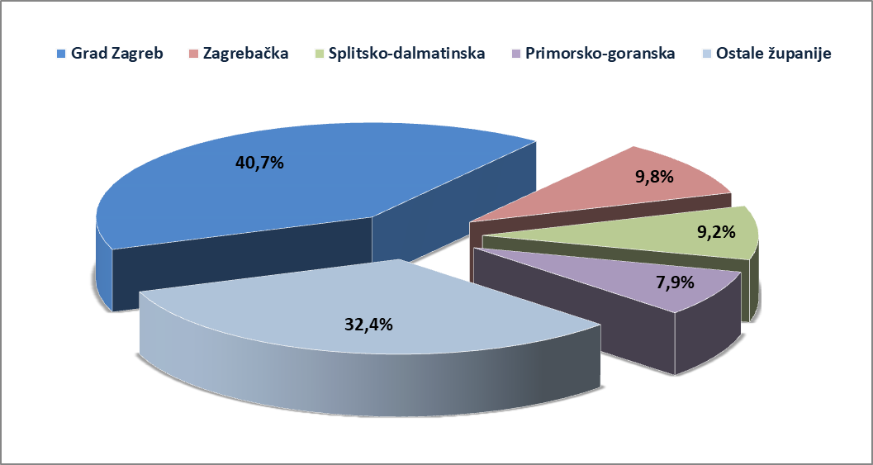 | Analiza dospjelih neizvršenih osnova za plaćanje prema prosječnom iznosu duga, pokazala je da su najzaduženiji poslovni subjekti Zagrebačke županije (462,6 tisuća kn) te Grada Zagreba (442,4 tisuće kn).  Prosječan iznos neizvršenih osnova za plaćanje na razini Hrvatske iznosi 287,4 tisuće kuna, što je za 9,8% manje nego 31. prosinca 2020. g., kada je prosječan dug iznosio 318,7 tisuća kuna. Najmanji je prosječni iznos duga u Sisačko-moslavačkoj (117,2 tisuće kn), Ličko-senjskoj (127,9 tisuća kn) i Istarskoj županiji (129,0 tisuća kn).
Izvor: Fina
Prema stanju krajem lipnja 2021. godine, prosječan je dug porastao u sedam županija, najmanje u Istarskoj (0,8%), a najviše u Krapinsko-zagorskoj županiji (32,4%).
Grafikon 2. Prosječan iznos duga poslovnih subjekata po županijama – stanje 30. 6. 2021.
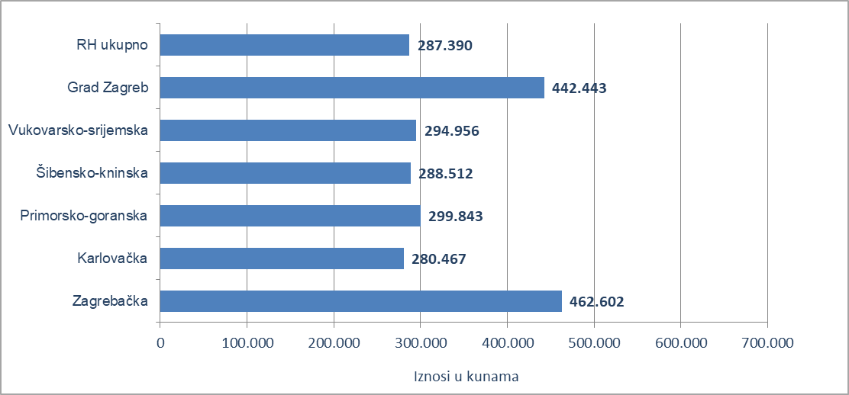
Izvor: Fina
Prosječan iznos duga smanjen je na području Požeško-slavonske (28,7%), Ličko-senjske (27,8%) i Primorsko-goranske županije (18,3%), Grada Zagreba (15,8%) te Sisačko-moslavačke (15,1%), Splitsko-dalmatinske (13,7%), Brodsko-posavske (12,8%), Varaždinske (10,5%), Zadarske (10,4%), Koprivničko-križevačke (9,9%), Zagrebačke (8,0%), Virovitičko-podravske (7,2%), Dubrovačko-neretvanske (3,2%) i Bjelovarsko-bilogorske županije (1,1%).
Promatrano po djelatnostima, na zaduženost cjelokupnoga gospodarstva Hrvatske najviše utječu poslovni subjekti iz područja trgovine na veliko i na malo (G), na koje se 30. lipnja 2021. godine odnosila 1,1 milijarda kuna ili 25,4% ukupnog iznosa dospjelih neizvršenih osnova za plaćanje. Po visini duga slijede poslovni subjekti iz područja građevinarstva (F) s 0,6 milijardi kuna duga i udjelom od 13,9%. S približno istim iznosom neizvršenih osnova (0,5 milijardi kuna) i udjelom u ukupnom iznosu blokade od 11,6%, na trećem i četvrtom mjestu nalaze se poslovni subjekti iz prerađivačke industrije (C) i djelatnosti pružanja smještaja te pripreme i usluživanja hrane (I).
Za usporedbu, 31. prosinca 2020. godine, na poslovne subjekte iz područja trgovine na veliko i na malo odnosilo se 1,3 milijarde kuna (udio 25,5%), građevinarstva 0,8 milijardi kuna (udio 15,8%), djelatnosti pružanja smještaja te pripreme i usluživanja hrane 0,6 milijardi kuna (udio 12,3%) i prerađivačke industrije 0,5 milijardi kuna (udio 10,5%).
Grafikon 3. Udjel neizvršenih osnova poslovnih subjekata po djelatnostima na dan 30. 6. 2021.
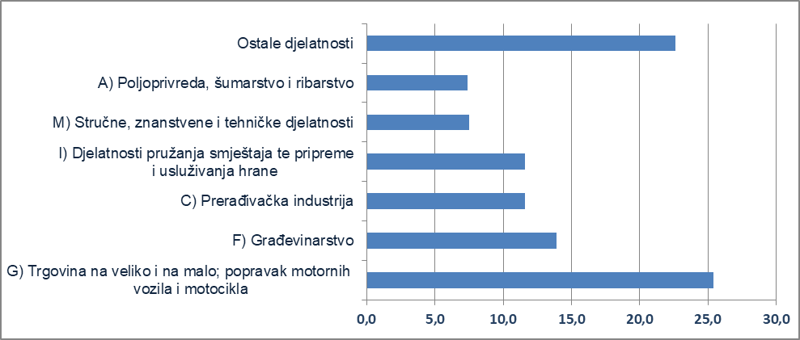
Izvor: Fina
Prema stanju od 30. lipnja 2021. godine, zbog neizvršenih osnova za plaćanje, najviše je poslovnih subjekata u području djelatnosti trgovine (2.906), u djelatnosti pružanja smještaja te pripreme i usluživanja hrane (2.749), građevinarstvu (1.995) i prerađivačkoj industriji (1.451). Prema stanju 31. prosinca 2020. godine, najviše poslovnih subjekata bilo je u istim područjima djelatnosti, u djelatnosti pružanja smještaja te pripreme i usluživanja hrane (3.025), u trgovini (2.959), građevinarstvu (1.937) i prerađivačkoj industriji (1.451).
______________________________________________________________________________________
info.BIZ servis pruža uvid u informacije o uspješnosti poslovanja i financijskom položaju svih poslovnih subjekata te o poslovnoj okolini u kojoj oni djeluju. Najveća je i najažurnija baza poslovnih informacija za više od 790.000 poslovnih subjekata iz više od 30 izvora. // više
Servis e-Blokade ovlaštenom korisniku podataka, ovršeniku i ovrhovoditelju te njihovom punomoćniku, omogućuje uvid u podatke odnosno sliku osnove za plaćanje, sve u skladu sa Pravilniku o načinu i postupku provedbe ovrhe na novčanim sredstvima i Zakonu o provedbi ovrhe na novčanim sredstvima. // više
FINA InfoBlokade - informacija o tome je li poslovni subjekt u blokadi ili ne, dostupna je korištenjem usluge FINA InfoBlokade slanjem SMS poruku na broj 818058. // više

